我校乐动抢零食比赛圆满落幕

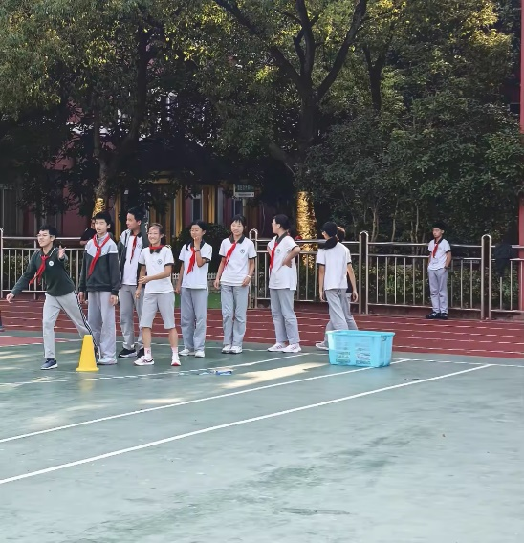
金秋送爽，欢声笑语洒满校园。为丰富校园文体生活，缓解同学们的学习压力，营造轻松活泼、团结奋进的校园氛围，我校趣味运动会特色项目——抢零食大战在操场火热开赛。全校各年级同学踊跃参与，在趣味十足的比拼中释放活力，收获快乐，成为本次运动会最具人气的精彩赛事。

不同于传统运动会的竞速、竞技比拼，抢零食大战主打趣味与欢乐，兼具灵活性与团队协作性，是专为同学们设计的创意趣味项目。赛前，工作人员提前布置好赛场，将饼干、糖果、面包、小零食等各类美味零食整齐摆放在赛场指定区域，琳琅满目的零食瞬间吸引了全场同学的目光。裁判老师详细讲解比赛规则，比赛以班级为单位分组进行，在规定时间内，参赛同学有序冲刺入场，在遵守规则的前提下抢夺零食，最终以班级累计抢夺零食数量及团队秩序综合评分决出优胜班级。

随着裁判一声令下，比赛正式开始！原本安静的赛场瞬间沸腾起来。各班参赛同学精神抖擞、蓄势待发，听到口令后立刻飞奔而出，向着摆放零食的终点奋勇冲刺。赛场上一个个身影如同闪电般穿梭着。出发、冲刺、接零食、折返、击掌，一个个零食归入各班的“囊中”，现场气氛热烈高涨，加油声、欢呼声、笑语声此起彼伏。

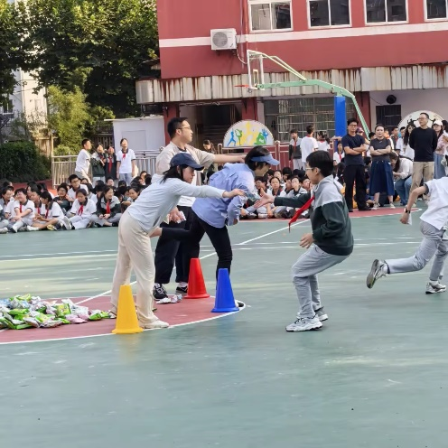
比赛过程中，同学们尽情投入，尽显少年活力。各班班主任也没闲着，他们一个个站在终点，一只手像前方跟来的同学递去一包包零食，有些老师还用上了妙招，直接“提前预定”把一大堆零食揽入自己的手中，一劳永逸。场外的观众们热情高涨，纷纷为自己班级的选手呐喊助威，镜头频频定格下同学们奔跑、欢笑、收获的美好瞬间。
短短几分钟的比拼转瞬即逝，在裁判老师公正的统计下，本次抢零食大战落下帷幕，多个班级凭借高效的协作和良好的秩序斩获佳绩。赛后，参赛同学们手持满满的“战利品”，脸上洋溢着灿烂的笑容。大家相互分享零食、交流比赛趣事，校园里处处洋溢着温馨欢乐的氛围。有同学表示，这场特别的零食大战，不仅收获了美味的零食，更在轻松的游戏放松了身心，增进了和同学之间的情谊。

本次抢零食趣味赛事，是我校落实素质教育、打造多彩校园生活的生动缩影。没有激烈的竞技压力，却有满满的快乐与温暖，既锻炼了同学们的反应能力与协作能力，又有效舒缓了学业压力。相信同学们将带着赛场收获的快乐与活力，以更饱满的热情、更昂扬的状态投入到今后的学习生活中，不负时光，向阳成长。

